Schomburg CRISTALLFUGE-EPOX, 3K Reaktionsharz-Feinfugen-Farbmörtel

SCHOMBURG

Eigenschaften

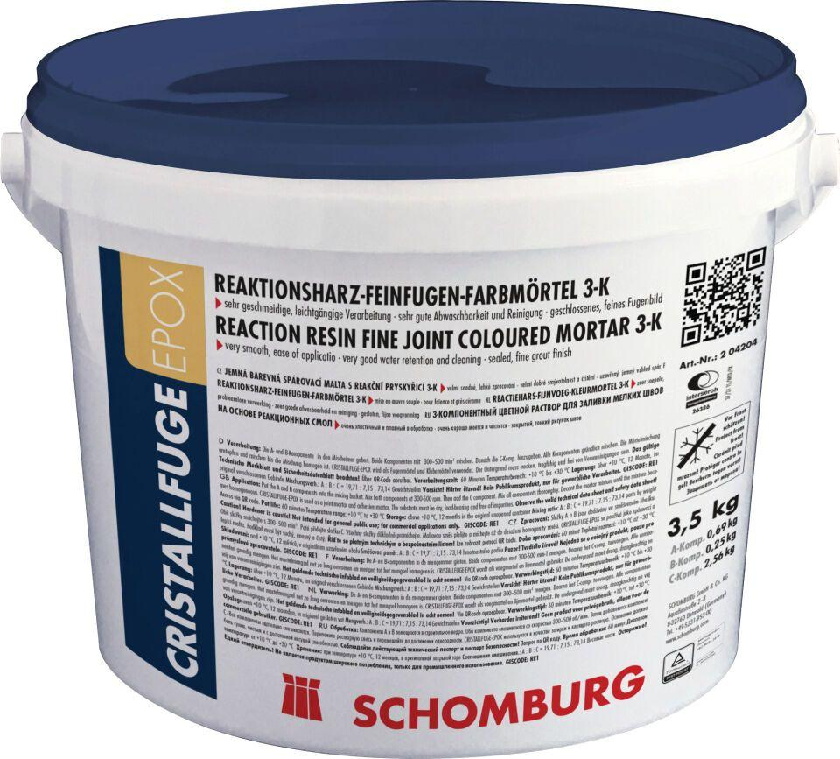

Anwendung Mörtel

Flexfugenmörtel

Farbton

nach Hersteller-Farbkarte

Werkstoff

Epoxidharz